

**Nombre:** Kevin Arturo Vaquerano Morales

**Carnet: VM223215**

**Asignatura:** Datawarehouse y Mineria de Datos

**Docente:** Ing. Karens Medrano

**Ejercicio 2 – Desafio 1**

**Fecha:** 16 de Septiembre de 2023

# Ejercicio 2

(40%) El Spa, "Diego", necesita segmentar sus clientes, para realizar una campaña de fidelización, y le pide a usted que efectué un análisis de sus tres sucursales, que defina cuantos grupos y que características tienen.

**Pasos:**

Creamos una nueva base de datos con el nombre de “DiegoBD”

Vamos a importar todas las tablas a la base de datos:

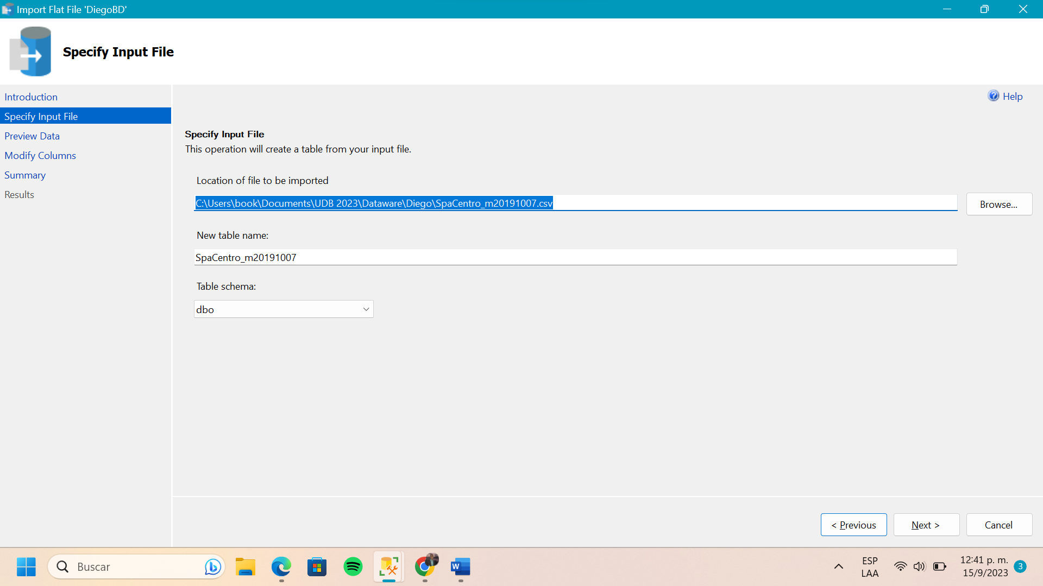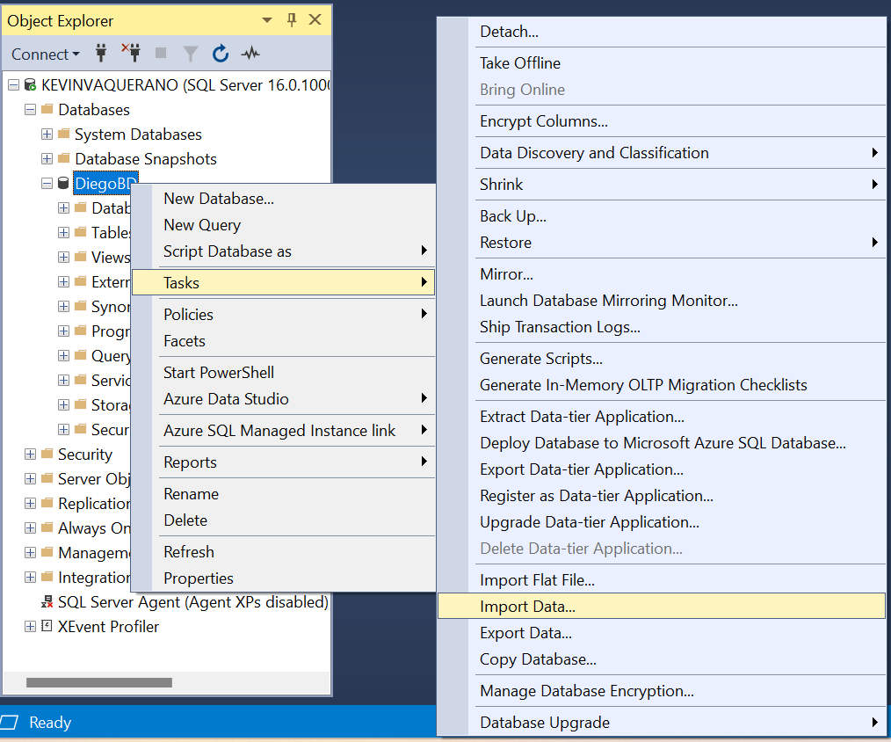

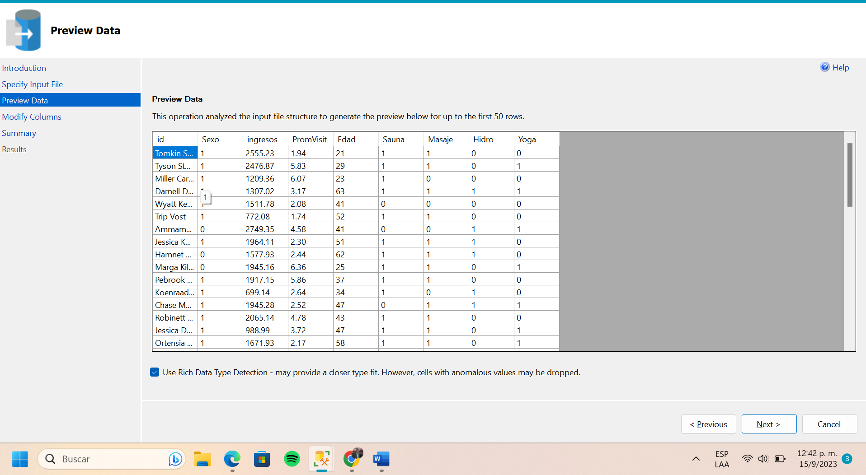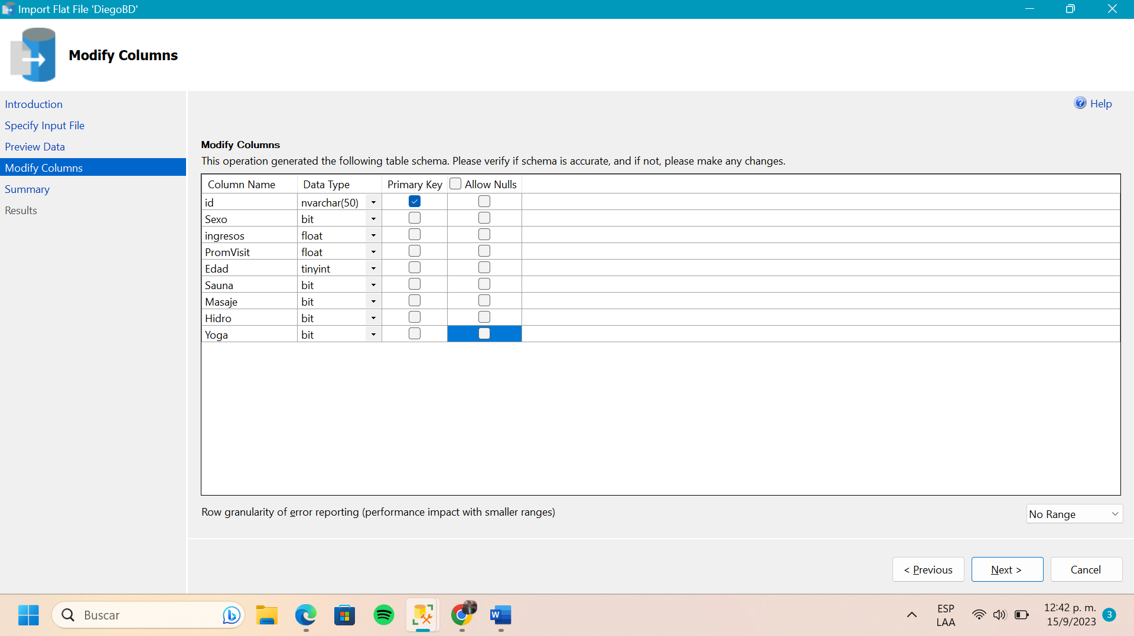

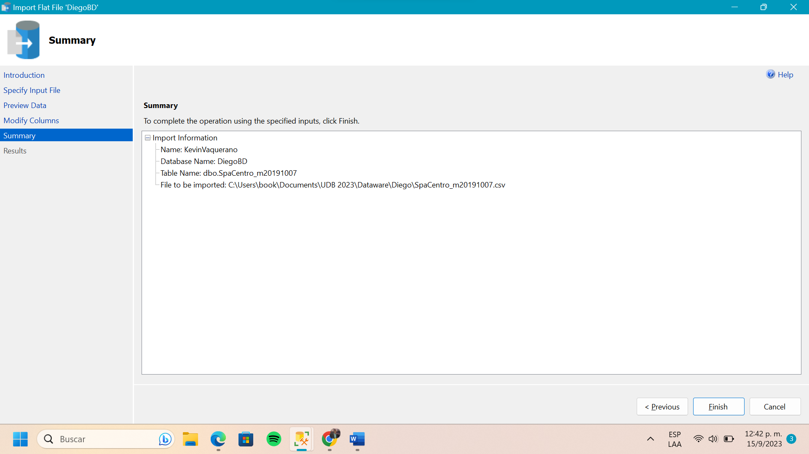

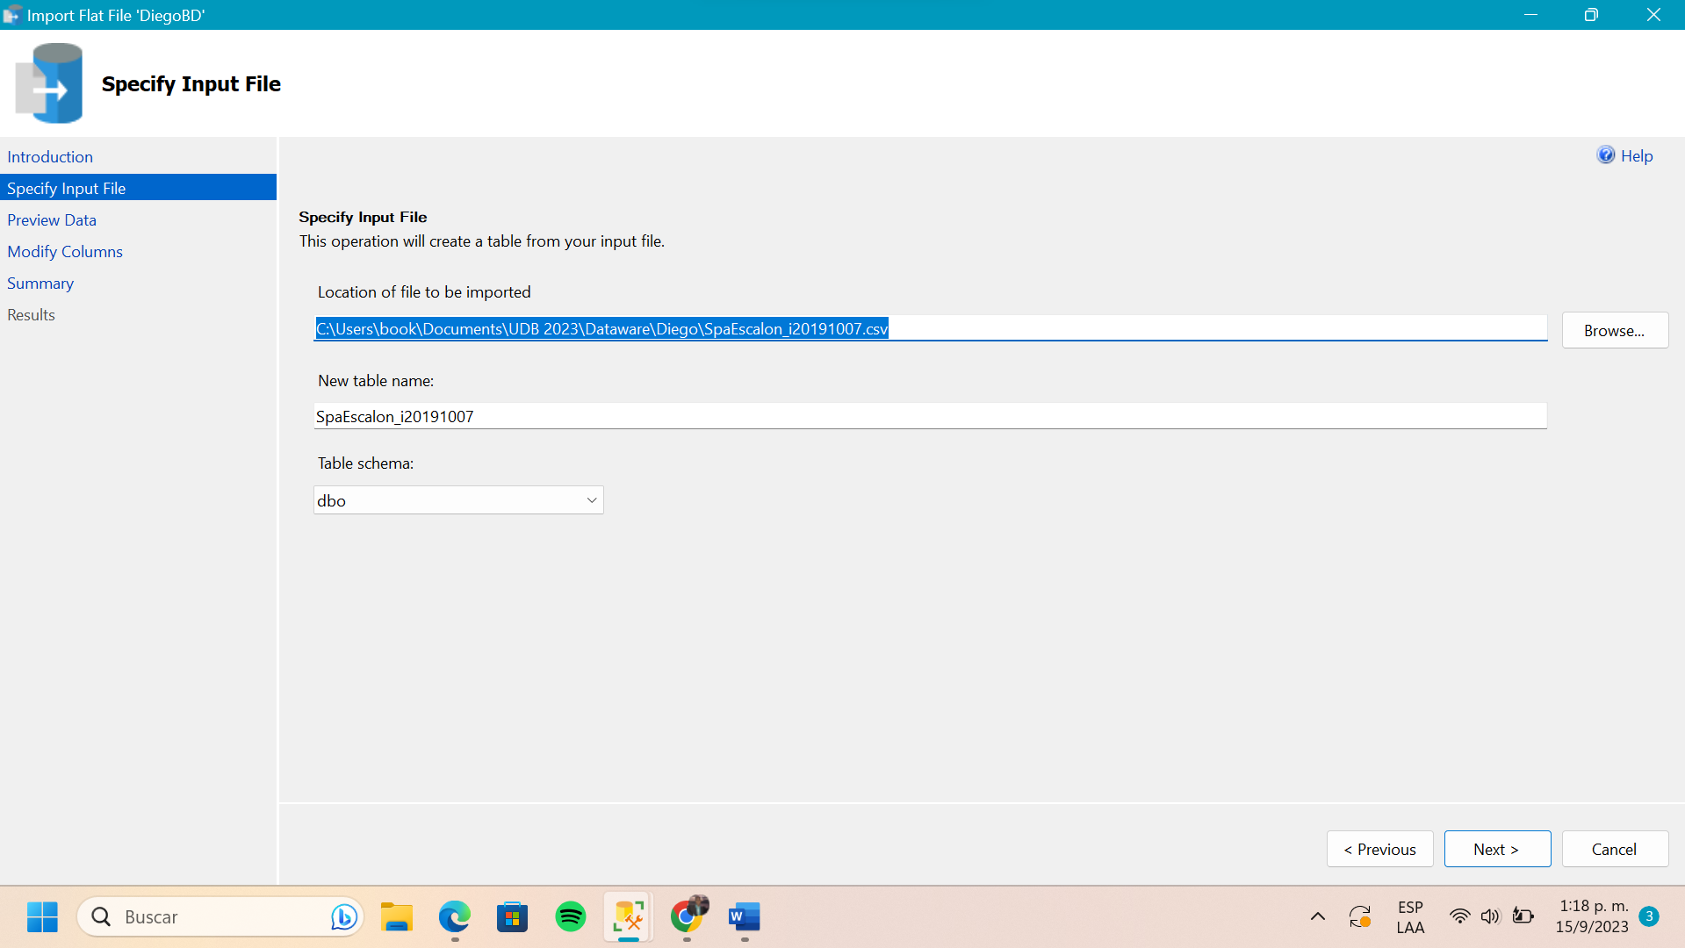

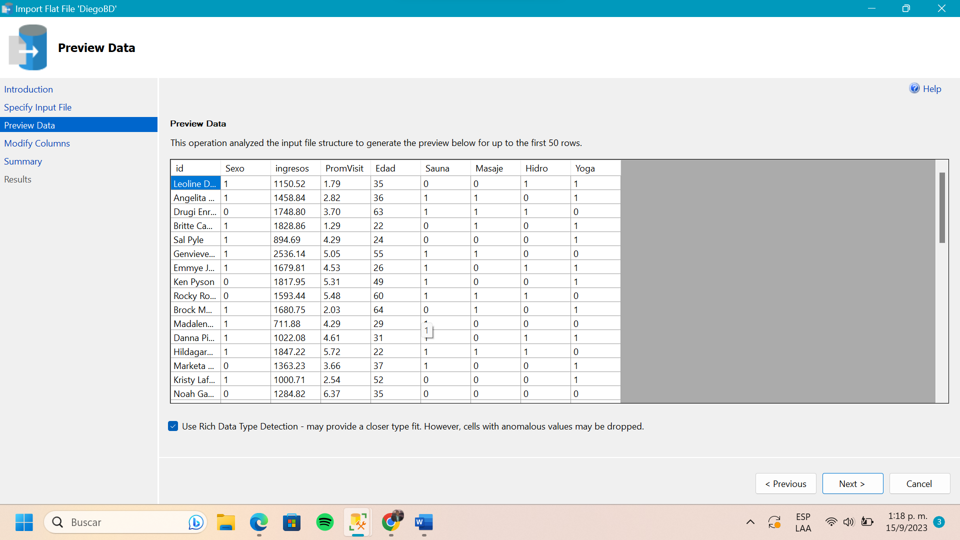

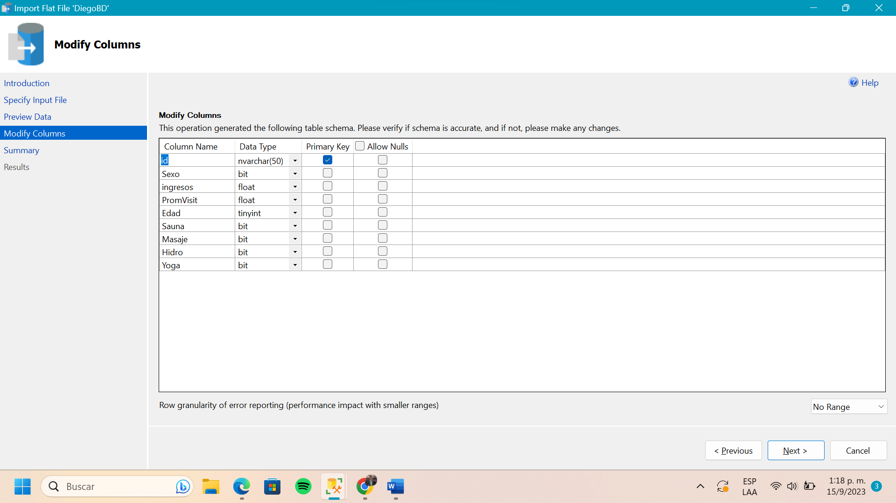

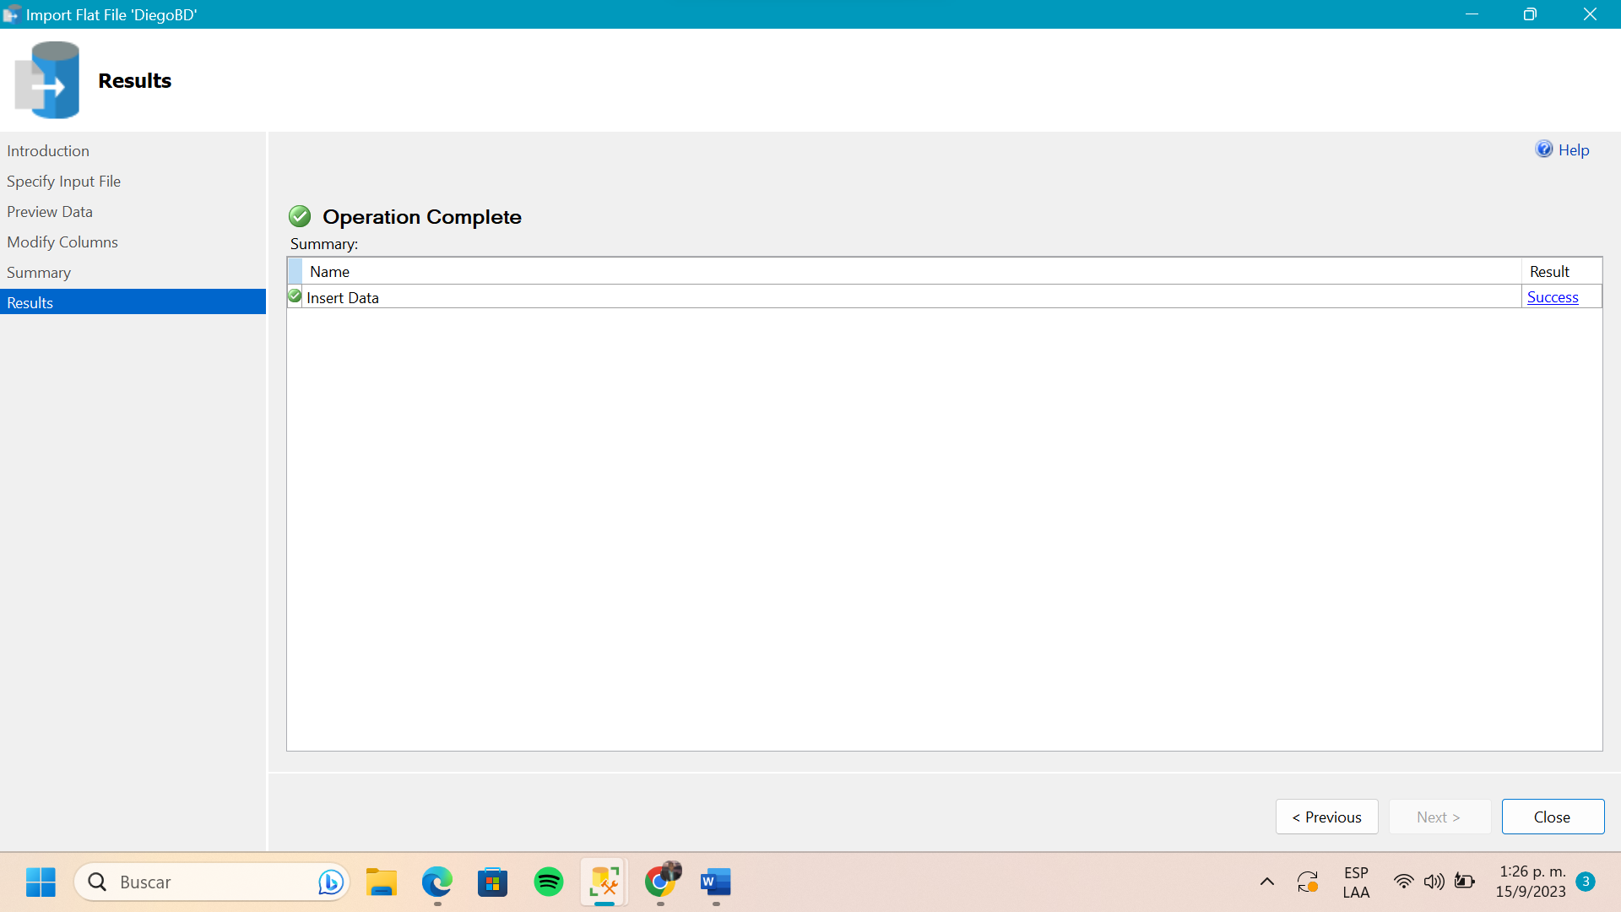

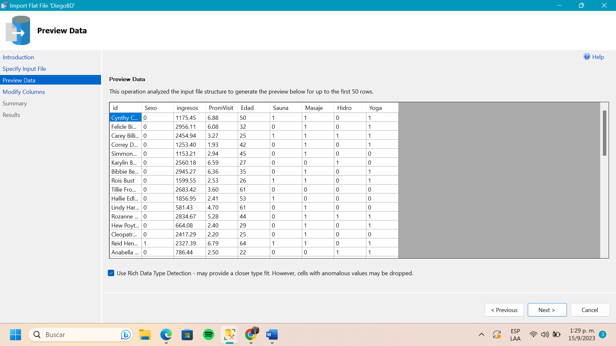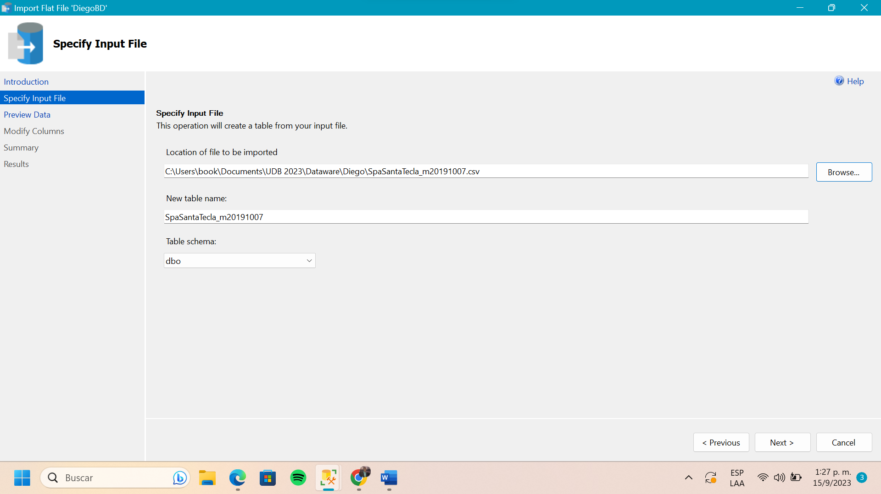

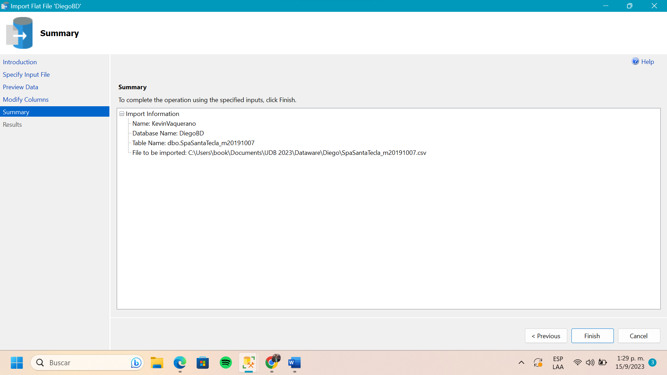

Creamos la Query usando la selección de datos: y uniendo todas las tablas con la sentencia UNION ALL:

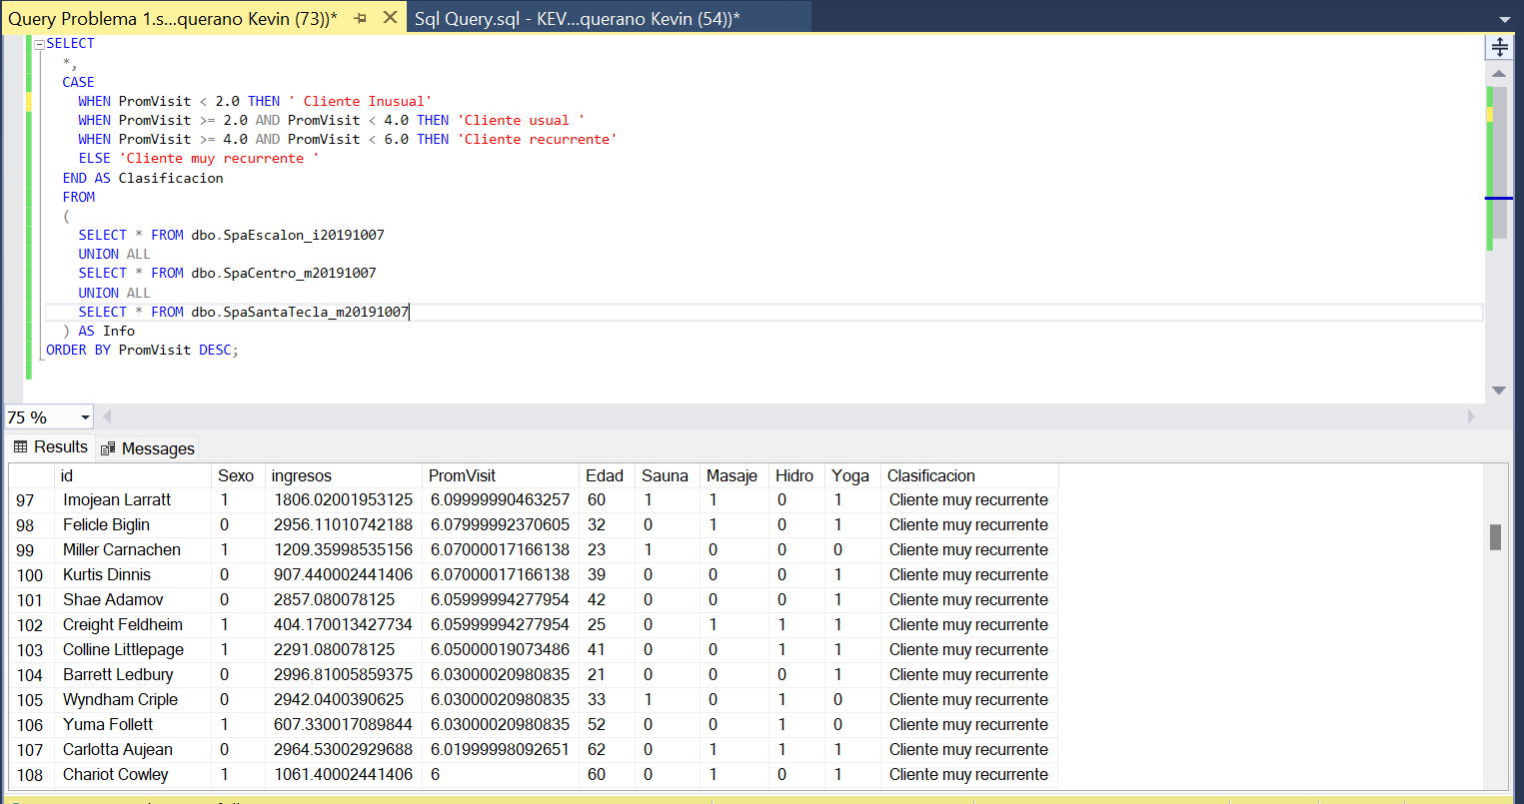

Query:

SELECT

*,

CASE

WHEN PromVisit < 2.0 THEN ' Cliente Inusual'

WHEN PromVisit >= 2.0 AND PromVisit < 4.0 THEN 'Cliente usual '

WHEN PromVisit >= 4.0 AND PromVisit < 6.0 THEN 'Cliente recurrente'

ELSE 'Cliente muy recurrente '

END AS Clasificacion

FROM

(

SELECT * FROM dbo.SpaEscalon_i20191007

UNION ALL

SELECT * FROM dbo.SpaCentro_m20191007

UNION ALL

SELECT * FROM dbo.SpaSantaTecla_m20191007

) AS Info

ORDER BY PromVisit DESC;